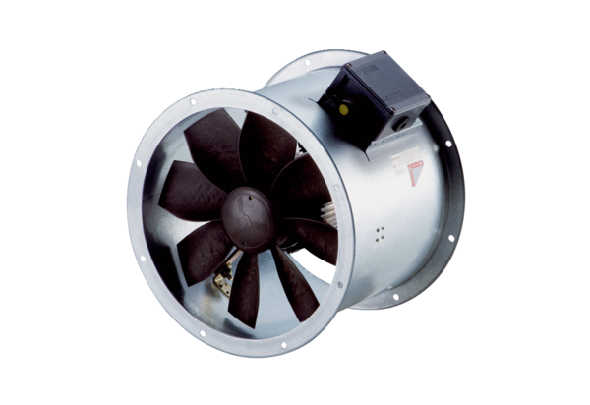Axiální potrubní ventilátor DZR 30/2 B Ex eObsah dodávky: 1 kusSortiment: C
Typové číslo: 0086.0705Výrobce: MAICO

